Emily’s Nightmare

Actividad 2 Grupal: Elaboración de las plantillas visuales y esquema de una propuesta de proyecto de videojuego

**Plantilla de la estética visual del proyecto 3**

**Plantilla del esquema del videojuego 4**

**Plantilla del esquema visual o mapa del nivel 6**

**Plantilla de experiencia del jugador 8**

## Plantilla de la estética visual del proyecto

**¿El videojuego posee una historia?:** Emily, una niña pequeña, fallecida hace décadas queda aferrada a la casa abandonada en la que pasó su corta vida.

Un día, su paz se verá perturbada al encontrarse con un visitante inesperado, Emily hará todo lo posible para castigarlo, esto se verá reflejado en el gameplay mediante diversas manifestaciones tales como posesiones demoníacas.

A medida que el jugador vaya completando los diferentes enigmas y puzzles con los que se encontrará, el enigmático pasado de Emily irá viendo la luz

**Descripción del concepto killer:** Completa el puzzle sin que Emily te capture

**Temática:** El protagonista se encuentra en una casa abandonada, este debe resolver diferentes enigmas para lograr escapar y que Emily no acabe con el

**Género:** Supervivencia y terror

**Público objetivo:** Jugadores casuales a partir de dieciséis años.

**Título:** Emily’s Nightmare

**Estilo artístico del juego**

**¿Posee personaje?:** El personaje principal es el fantasma Emily, el cual atacará al jugador manifestándose de distintos modos

**Tipo de vista:** Cámara en primera persona

**Plataforma:** Pc

**Portabilidad:** El juego va a ser lanzado únicamente para pc

**Paletas de colores:** Vamos a hacer uso de una paleta de colores mayoritariamente oscura, mucho uso de negros y grises ya que buscamos crear poca visibilidad al jugador para una mayor inmersión. Con la gran presencia de colores oscuros jugará un papel importante la iluminación

**Referencias visuales:** 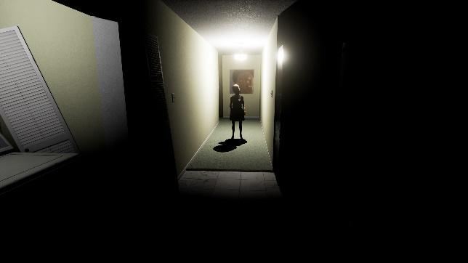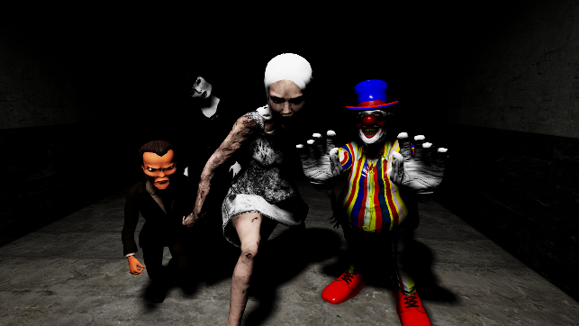

## Plantilla del esquema del videojuego

**Nombre del juego**: Emily’s Nightmare

**Concepto Killer**: Escapa de la mansión, si puedes.

**Referencias visuales de otros juegos**:

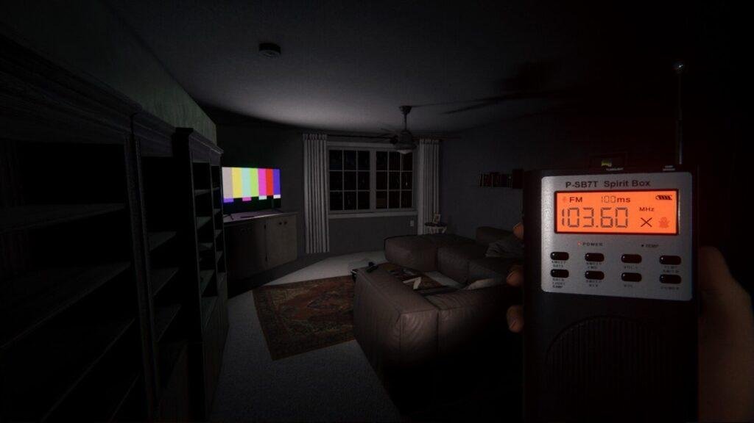

**Nombres de referencias de otros juegos**: Phasmophobia, Emily Wants To Play Too

Plataforma: PC

**Target**: +16 años, personas jóvenes a las que les gustan los juegos de terror y resolución de puzzles

**Mecánica 1**: Agarrar objetos, como una linterna

Referencia visual de la mecánica 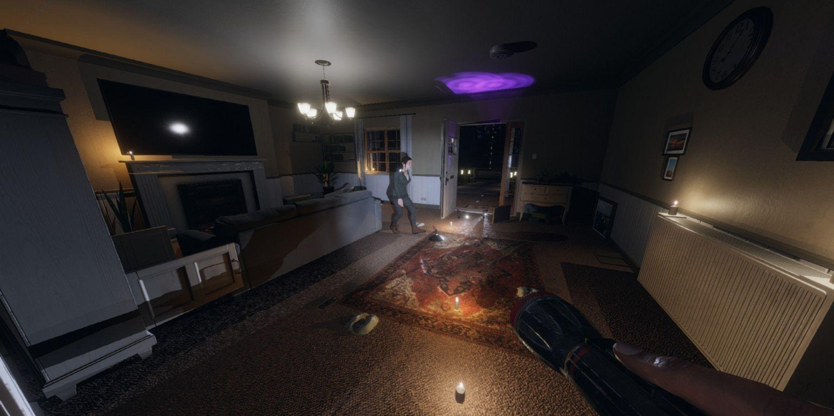

**Mecánica 2**: Correr, gasta energía. Una vez gastada la energía, tienes que esperar antes de poder volver a correr.

Referencia visual de la mecánica

**Mecánica 3**: Agacharse

Referencia visual de la mecánica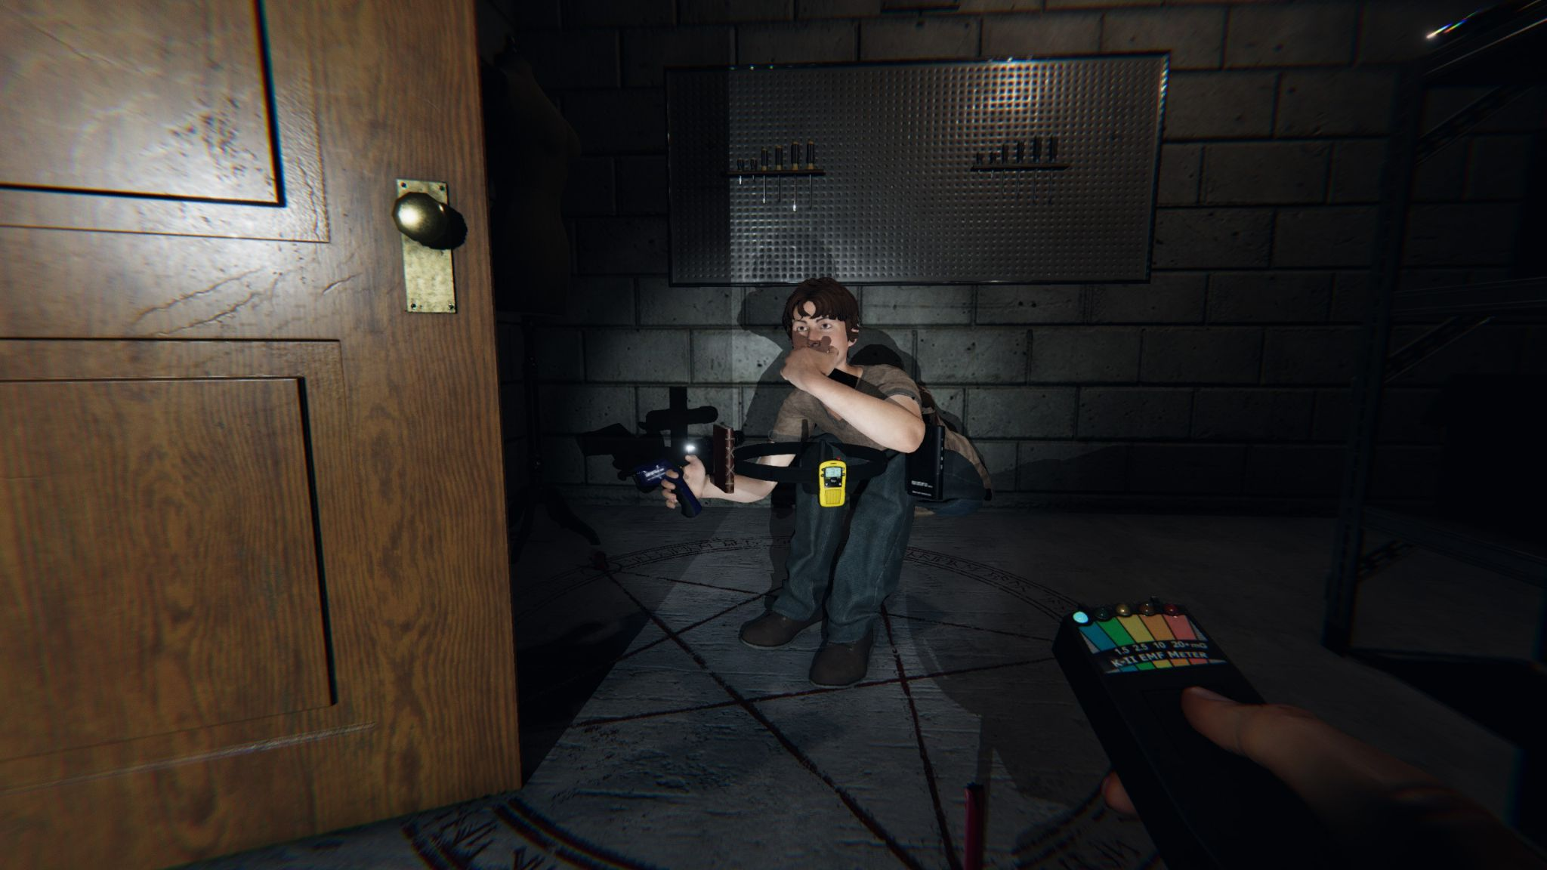

**Dinámicas posibles**

* Resolución de puzzles mediante el uso de la linterna (agarrar objetos) y accionar mecanismos.
* Huir de los enemigos antes de que te atrapen, administrando la barra de energía y agachándote en sitios oscuros para que no te vean.

## Plantilla del esquema visual o mapa del nivel

**Nivel inicial:** el nivel donde comenzará el jugador es el único que hay, llamado “interior de la casa abandonada”, con una dificultad que irá oscilando, dependiendo del progreso del jugador, entre una media y alta, es decir, será necesario haber tenido contacto con otros juegos del mismo estilo (aunque, de todos modos, habrá una zona donde se considerará el tutorial). Sin embargo, aunque es un único nivel, hay que intentar descubrir todas las áreas bloqueadas para hallar la verdad de este misterio e historia y, por supuesto, de intentar escapar de los peligros que, al empezar, desconoce.

**Tipo de nivel:** de entrada, será un ambiente con poca iluminación, lo que dará pie a ser uno confuso, complejo de distinguir en ciertas ocasiones (sin llegar a ser uno tipo laberinto), muy regular (con escenarios deteriorados, etc.) y, como solo es uno, será amplio y sus partes estarán interconectadas.

**Historia del escenario del nivel:** el jugador, un investigador de misterios sin resolver, decide investigar la casa abandonada donde vivió una niña, Emily, que murió por causas desconocidas. Al entrar en el lugar, descubre que queda encerrado y, mientras busca pistas para su caso sin resolver, averiguar cómo salir de allí, aunque sin saber con qué peligros sobrenaturales va a tener que encontrarse.

**Tiempo del nivel:** en principio, es ilimitado, hasta que el jugador consiga su objetivo; nosotros estimamos que, para cualquier persona, no debería de pasar de las 3 horas como máximo.

**Enemigos a ubicar:** esto podría variar, pero originalmente solo habrá cuatro tipos de enemigos, espíritus melee que invocará del inframundo el fantasma de Emily, trampas hechas por objetos controlados por dicho fantasma, seres manifestados orgánicamente desde el inframundo y, por último, el jefe final, una manifestación demoníaca del espíritu de Emily.

**Datos adicionales:** en este juego se podrán recolectar ciertos recursos y objetos (items), desde estimulantes o comida para recuperar salud, hasta usar los propios utensilios que el jugador hallé (linternas, etc.). Además, el juego presentará zonas de guardado para asegurar el progreso obtenido del jugador.

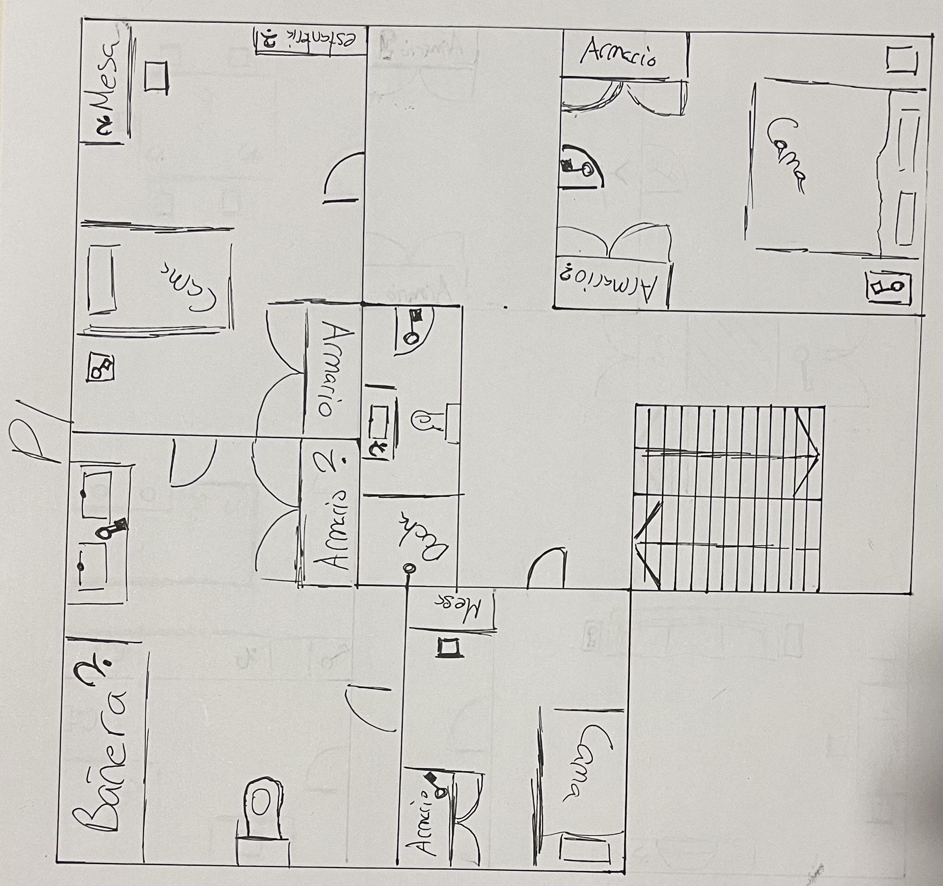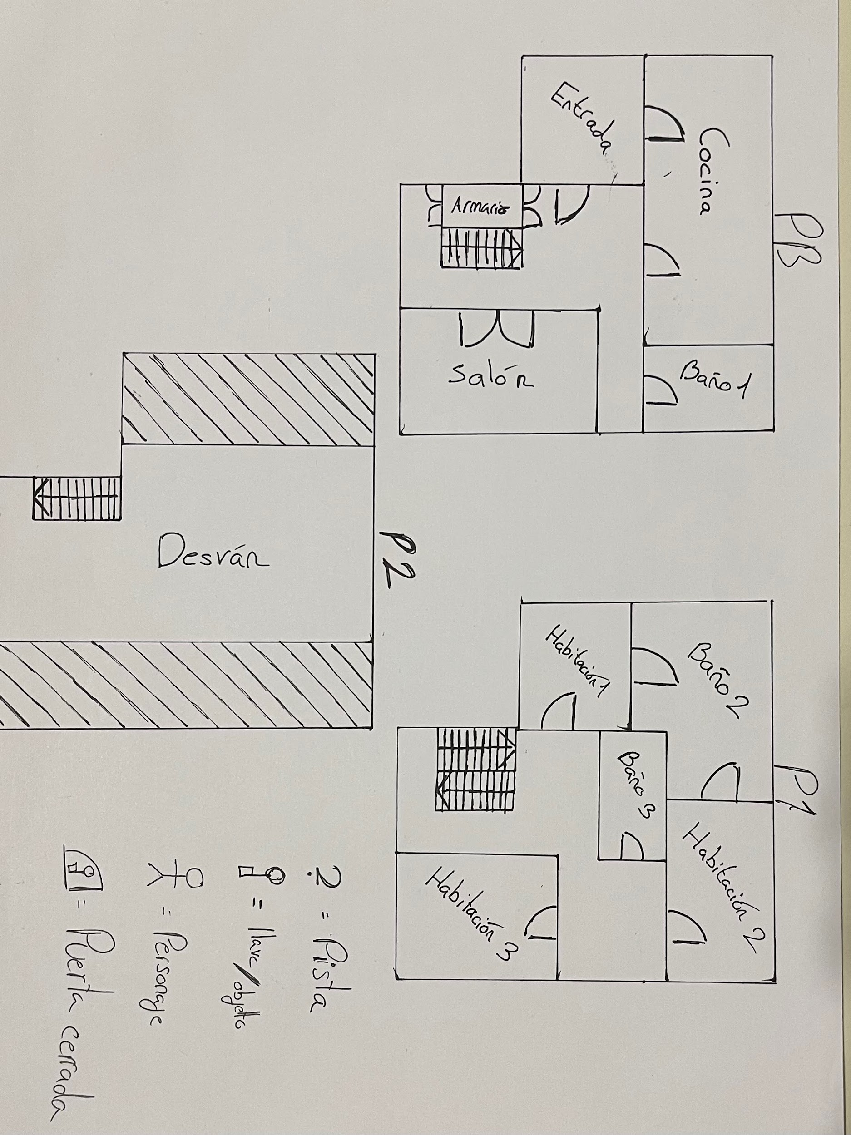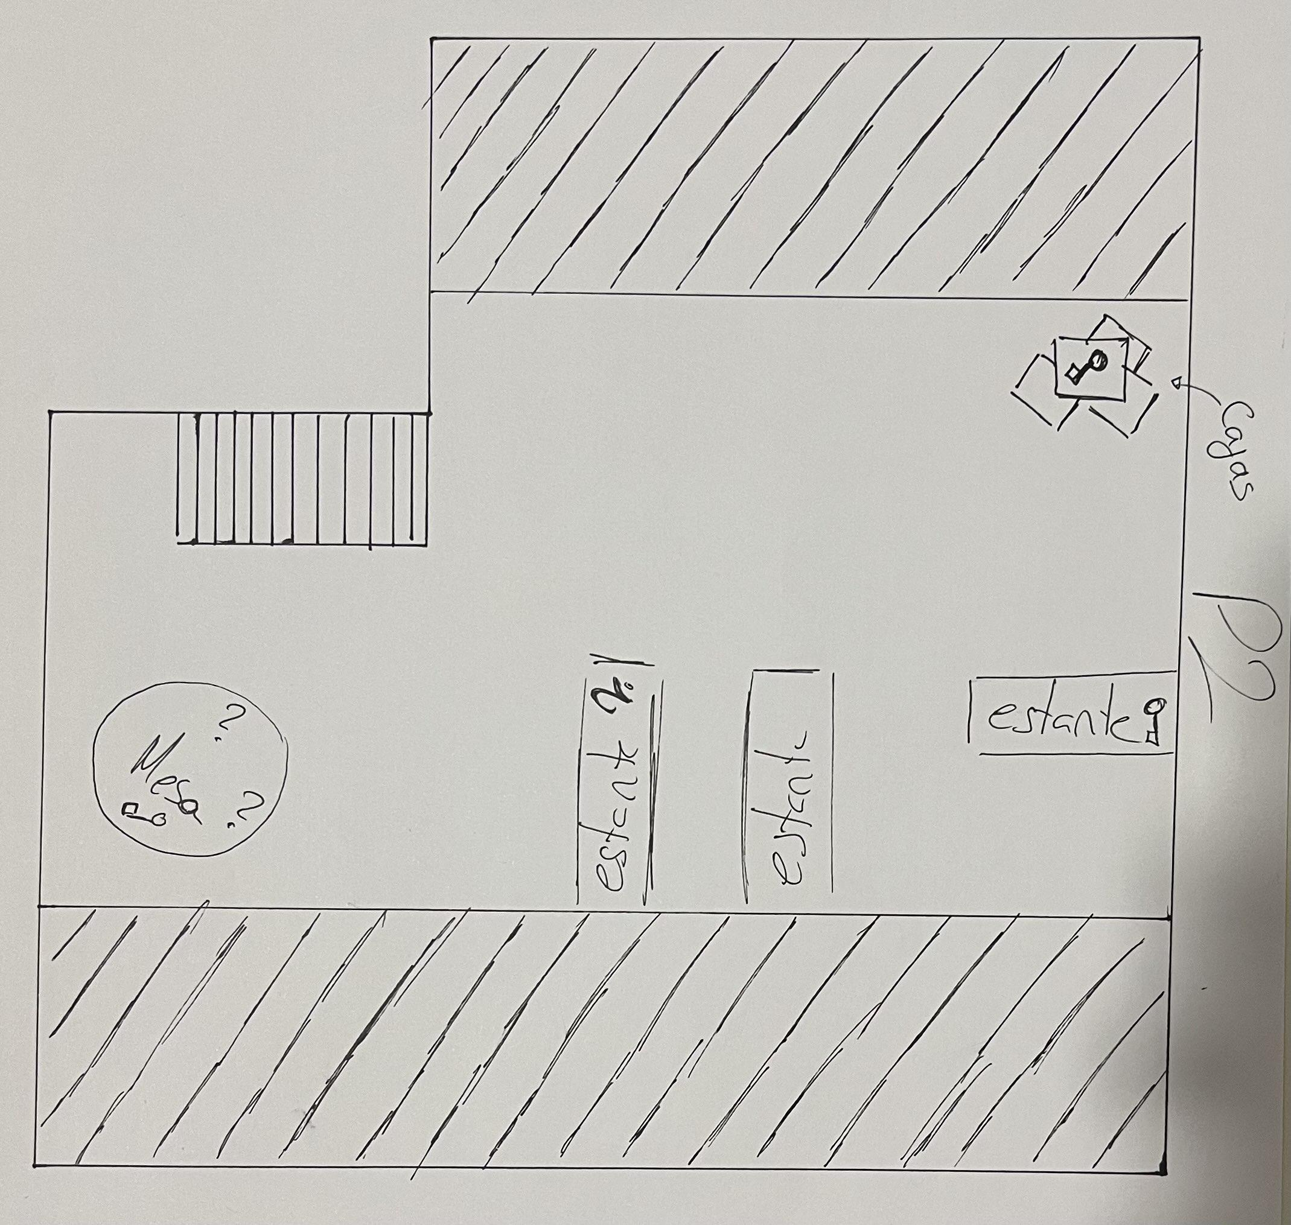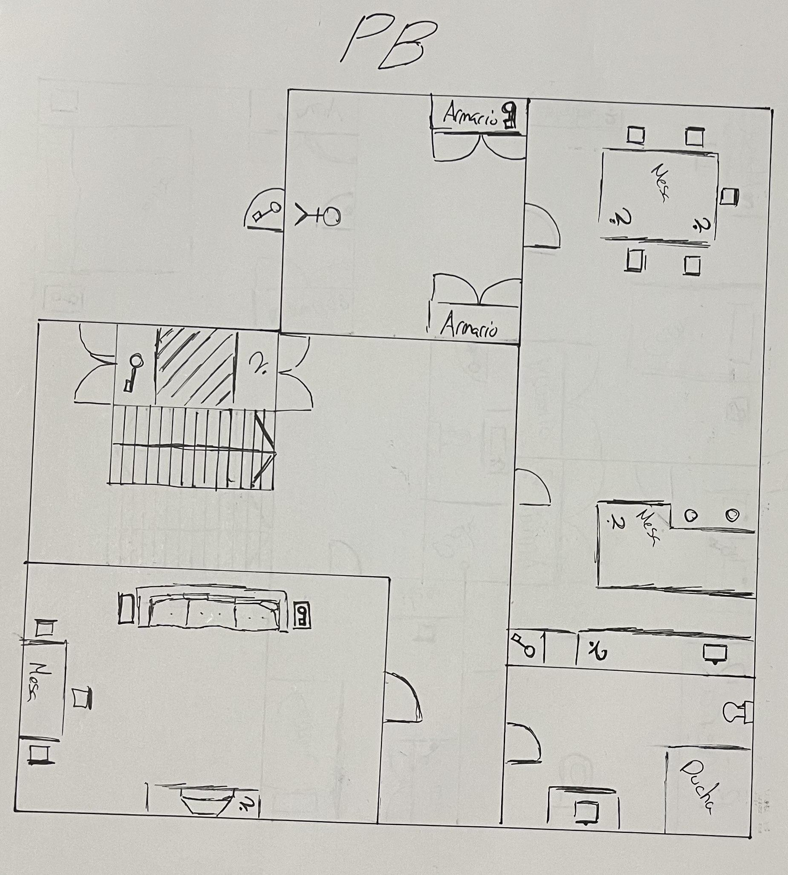

## 

## Plantilla de experiencia del jugador

**Nombre del juego:**

Emily's Nightmare.

**Estéticas Deseadas:**

Terror, Supervivencia y Puzzles.

**Clasificación del Jugador:**

Casual y Horror.

**¿Cómo se espera lograr esas estéticas?**

Con una atmósfera opresiva, sonidos inquietantes, iluminación tenue y diseño de niveles desconcertantes.

**¿Las estéticas consideradas se relacionan con las mecánicas?**

Sí, las mecánicas como agarrar objetos importantes para avanzar, guardar la energía para correr y agacharse contribuyen a la sensación de terror y supervivencia.

**Mecánica 1**

El jugador puede agarrar objetos como una linterna, para iluminar y encontrar pistas. Esta mecánica está relacionada directamente con la resolución de puzles y la exploración de laberintos, elementos fundamentales de la experiencia de juego.

**Mecánica 2**

El jugador puede correr, pero esto gasta energía y debe esperar antes de poder volver a correr, aumentando la tensión durante la huida. Esta mecánica refuerza la sensación de peligro constante y la necesidad de estrategia para sobrevivir en un entorno hostil.

**Mecánica 3**

El jugador puede agacharse para esconderse de las manifestaciones demoníacas de Emily. Esta mecánica fomenta el sigilo, encajando perfectamente en la estética de terror y supervivencia.

**Referencias de juegos que poseen las estéticas deseadas**

"Silent Hill", "Amnesia: The Dark Descent" y "Outlast 2"